Конспект организованно образовательной деятельности
подготовила воспитатель Гатина Ядвига Ясавиевна
Дата | 30.11.2015г
Тема | «Поймаем котику рыбку!»
Программа | «От рождения до школы»
Возраст | Ранний возраст (дети до2 лет)
Интегрированные образовательные области | Развитие речи  Развитие движений  Игры-занятия с дидактическим материалом
Форма проведения | Совместная деятельность детей и взрослых: подгруппа
Цель | • познакомить детей с некоторыми свойствами воды: теплая, холодная, прозрачная, рыбки не тонут в воде;  • развивать познавательную и двигательную активность;  • учить действовать с предметом: выловить сачком рыбку, стряхнуть воду с сачка, переложить рыбку в ведерко;  • развивать глазомер, моторику рук, внимание;  • учить различать цвет, размер, количество;  • формировать чувство бережливости по отношению к воде;  • формировать навыки культурного поведения: здороваться, прощаться, благодарить;  • создавать положительно - эмоциональную обстановку в группе.
Наглядные средства обучения | оборудование, пособия:  тазик с водой, пластмассовые желтые рыбки и 1 большая красная. Сачки по количеству детей, 2 ведерка. Дорожка здоровья –желтый мостик, веревка, маленькое бревнышко. Музыкальный центр. Мягкая игрушка Котик.
Словарная работа | Активизация словаря:  Вода теплая, холодная, чистая, сачок, рыбка, не тонет. Одна-много, большая-маленькие.
Ход ООД:
Звучит музыка с пением птиц, шумом леса (звук соловья с лягушками).
Дети сидят на стульчиках (входят в группу).
Сюрпризный момент: Воспитатель встречает детей вместе с Котиком ( мягкая игрушка).
Здравствуйте, дети! Посмотрите, кто пришел к нам в гости, кто это?
Дети здороваются: - Ки (киса, Котик).
Воспитатель: Правильно, это Котик. Ребята, Котик очень любит рыбу, он такой голодный. Давайте, наловим для Котика рыбы и угостим его, но сначала нам нужно добраться до воды. Пойдем?
Дети отвечают: -Да, пой-дем.
Дети идут за воспитателем перешагивают через веревку, перелезают через бревнышко, проходят по мостику (Дорожке здоровья) и приходят к Центру воды.
Воспитатель: Ну, вот мы и пришли, дети! Какие вы молодцы, проделали такой трудный путь! (Индивидуально похвалить детей, погладить по плечу). Посмотри, Котик, вот вода, а в ней плавает твоя любимая рыбка.
Воспитатель задает детям вопросы:
какая бывает вода (теплая, холодная, прозрачная, чистая);
что в ней плавает, почему не тонет; какого цвета;
чем будем ловить рыбок, куда складывать (сачок, ведро). Побуждает детей к ответам, поощряет, подбадривает.
А теперь, Котик, садись поудобней, и посмотри, как наши дети будут ловить рыбу. (Для этого заранее приготовлен маленький стул).
Воспитатель дает каждому сачок, ведро; помогает встать вокруг тазика. Когда дети вылавливают всех рыбок, воспитатель предлагает потрогать водичку и посмотреть какая она;
сравнивают большая красная - жёлтые маленькие, много рабы наловили воспитатель хвалит их, ребятки давайте угостим Котика.
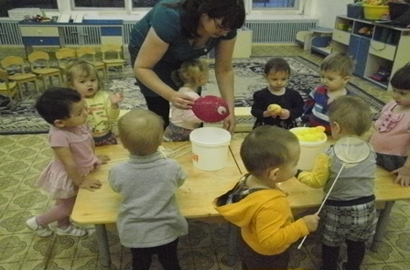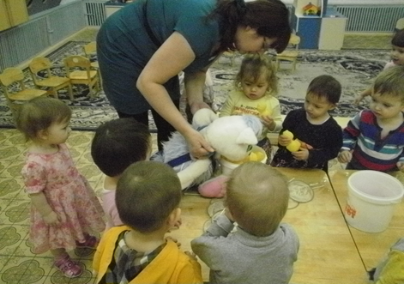
Котик ест понарошку рыбу:
Спасибо, дети, угостили меня рыбкой, теперь я не голодный. Умницы!
Я для вас приготовил угощение вот в корзинке маленькие рыбки.
Пора мне с вами прощаться. До свидания!
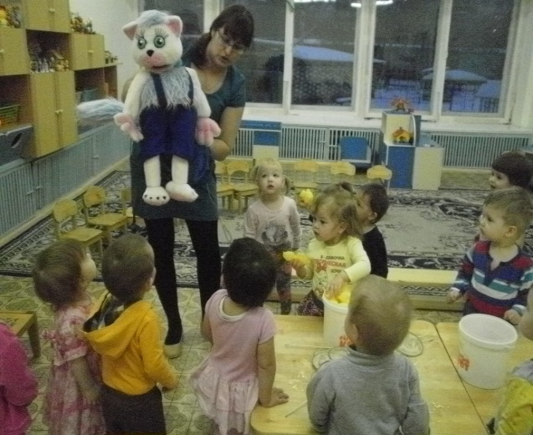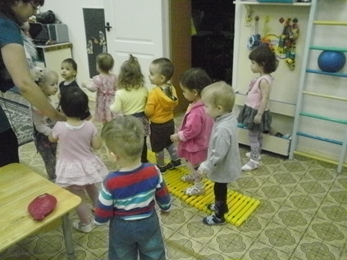
Дети прощаются с Котиком. (Игрушку уносит помощник воспитателя).
Воспитатель: А нам, ребята, тоже пора возвращаться.
Дети идут по мостику, перелезают через бревнышко, перешагивают через веревку и садятся на стульчики (или выходят из группы).

